Administrador de SAT

1. Al seleccionar SAT en estado nueva, el resumen de atención tiene habilitado el botón informe. Al seleccionarse el sistema genera Excepción.

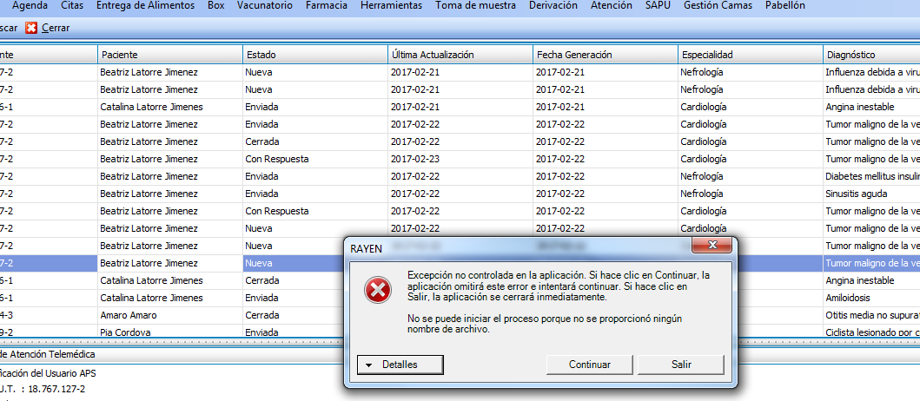

1. En la ficha clínica, en la atención, cuando después de crear la SAT se elimina un diagnostico ingresado con anterioridad en la atención. Se genera excepción

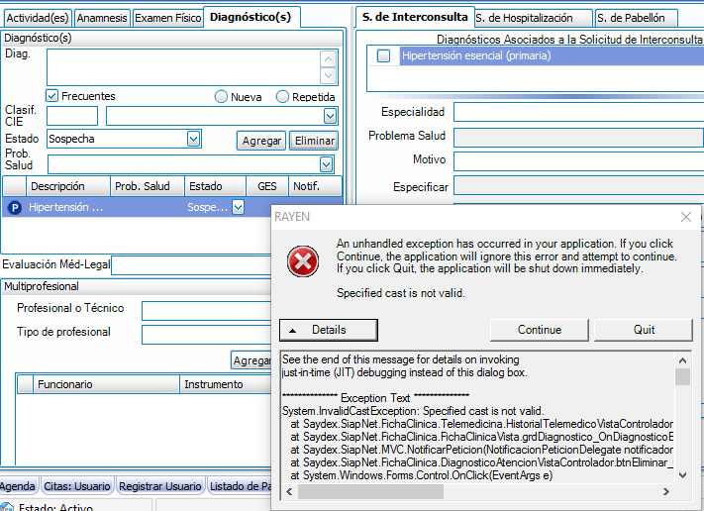

1. Después que una SAT es enviada, el campo de principal en el diagnostico no es limpiado

